105年度南區技職博覽會活動規劃
一、對象：國中學生與家長、社會大眾。
二、時間：105年4月10日(日)10:00-17:00。
三、地點：高雄巨蛋戶外廣場(高雄市左營區博愛二路757號)。
四、交通資訊：
(一)大眾運輸系統：高雄捷運紅線R14巨蛋站5號出口。
(二)自行開車者：汽車請停至巨蛋地下收費停車場(1小時50元、開放時間:10點)或鄰近停車格、巨蛋地下機車停車場屬於免費停車(開放時間:10點)，請各校師長學生多加利用大眾運輸前往會場。
五、活動流程：
(一)靜態展覽：
時間 | 流程 | 說明
08：00～10：00 | 參展學校準備佈置 | 七大主題體驗館:各校依負責類群準備布置。
10：00～17：00 | 自由參觀各體驗主題館及各校特色攤位 | 1、服務台處發放技職教育相關宣傳品及滿意度問卷，並請與會師生及家長離開前將問卷繳回兌換精美獎品。  2、各主題館介紹類群特色，實際體驗類群，讓民眾有動手做的機會，帶回自己DIY的作品。  3、請參展之學校向與會師生及家長介紹各校之辦學特色、體驗課程內容、及未來出路等。
(二)動態表演(舞台區)：
起迄時間 | 節目內容 | 節目地點 | 活動時間 | 活 動 單 位 及 說 明
08:00~10:00 | 前置作業 | 活動現場及  主舞台 | 120分 | 1.各參展學校會場佈置 2.預演彩排  3.預備相關事項
09:55~10:00 | 活動說明 | 主舞台 | 5分 | 節目主持人/警廣舜平等2人
10:00~17:00 | 表演節目開始(各參展學校特色才藝表演暨自由參觀)
10:00~10:10 | 開場秀 | 主舞台 | 10分 | 高雄應用科技大學
10:10~10:30 | 長官及貴賓致詞 | 主舞台 | 20分 | 教育部長官蒞臨會場時，請楊校長邀請登台致詞
10:30~10:35 | 肚皮舞 | 主舞台 | 5分 | 大仁科技大學
10:35~10:40 | 國際標準舞 | 主舞台 | 5分 | 文藻外語大學
10:40~10:45 | 新潮爵士舞蹈社NEW JAZZ CLUB | 主舞台 | 5分 | 文藻外語大學
10:45~10:55 | 競技啦啦隊表演 | 主舞台 | 10分 | 南臺科技大學
10:55~11:05 | 你問我答~有獎徵答 | 主舞台 | 10分
11:05~11:20 | 非洲鼓舞嘉年華 | 主舞台 | 15分 | 東方設計學院
11:20~11:40 | 正修科技大學舞蹈隊表演 | 主舞台 | 20分 | 正修科技大學
11:40~12:00 | 花式調酒及武術表演 | 主舞台 | 20分 | 遠東科技大學
12:00~13:00 | 自由參觀
13:00~13:10 | 熱舞表演 | 主舞台 | 10分 | 中華醫事科技大學
13:10~13:20 | 軍儀隊花式操槍表演 | 主舞台 | 10分 | 立志中學
13:20~13:30 | 介紹當天參展類群與體驗項目 | 主舞台 | 10分 | 環球學校財團法人環球科技大學
13:35~13:50 | 專長特色群類之互動式活動 | 主舞台 | 15分 | 樹德科技大學
13:50~14:00 | 樹人活力秀 | 主舞台 | 10分 | 樹人醫護管理專科學校  走秀形式，著各科專業服裝，展現各科特色
14:00~14:08 | 社團表演活動-街舞表演 | 主舞台 | 8分 | 國立高雄餐旅大學
14:08~14:28 | 樂隊表演、康輔社 | 主舞台 | 20分 | 高雄高商14:00~14:30
14:28~14:38 | 1.啦啦隊  2.歌唱 | 主舞台 | 10分 | 慈惠醫專
14:38~14:45 | 原住民現代舞 | 主舞台 | 7分 | 國立臺東專科
14:45~14:55 | 你問我答~有獎徵答 | 主舞台 | 10分
14:55~15:05 | 台客舞 | 主舞台 | 10分 | 高苑工商
15:05~15:15 | 待定 | 主舞台 | 10分 | 輔英科技大學
15:15~15:35 | 餐旅系-調酒表演  熱舞社、吉他社 | 主舞台 | 20分 | 美和科技大學
15:35~15:45 | 你問我答~有獎徵答 | 主舞台 | 10分
15:45~15:55 | 化妝品與時尚美學饗宴 | 主舞台 | 10分 | 育英醫護管理專科學校  1.時尚創意走秀表演(4分鐘)。  2.化妝品應用管理科介紹及產品成果發表  (4分鐘-王漢傑老師)。
15:55~16:05 | 魔幻森林 | 主舞台 | 10分 | 崇仁醫護管理專科學校  本次表演活動為崇仁美保科專四專五學生，他們運用活潑的舞蹈，展現青春的氣息，表演者身上的妝扮，都是出自同學們的創意發想，將生活中垂手可得的材料，運用於整體造型設計，並結合舞蹈動感與造型美感，呈現多元藝術的激盪。
16:05~16:10 | 時尚創意整體造型展演 | 主舞台 | 5分 | 屏東科技大學
16:10~16:25 | 傳統調酒+花式調酒 | 主舞台 | 15分 | 三信家商
16:25~16:32 | 神山上的精靈之舞 | 主舞台 | 7分 | 中華藝校  (類群簡介2分鐘+表演時間5分鐘)
16:32~16:37 | 未定 | 主舞台 | 5 | 高美醫護管理專科學校
16:37~16:45 | 類群介紹 | 主舞台 | 8分 | 國立高雄第一科技大學
16:45~16:55 | 舞蹈表演 | 主舞台 | 10分 | 復華中學
16:55~17:00 | 熱舞表演 | 主舞台 | 5分 | 普門中學
17:00 | 活動圓滿成功

六、資源提供：
(一)攤位空間：搭建頂6*6公尺歐式帳篷，分四個攤位(附件一)。
(二)各攤位提供摺疊長桌(60CM*180CM 1張)、桌巾、靠背椅2張、電風扇1座、插座一組(110V)、統一製作學校攤位牌，有需要增加數量者，請將所需詳填調查表。
(三)各攤位提供L型展版(200公分*100公分)*6片與其他攤位做區隔(附件一)，可自行製作海報布置(不另統一背景)。
(四)提供工作人員午餐膳食，數量請填調查表。
(五)延長電源線請自備。
(六)搭建1080*540公分舞台，並架設音響設備，供各校簡介特色及動態表演。
(七)請提供參與同學姓名、身分證字號、及出生年月日(辦理保險用)。
七、請配合事項：
(一)請於3月18日前將調查表(附件)寄至本校信箱(twc76@kuas.edu.tw、kuasalliance@gmail.com)。
(二)請務必要控管體驗材料數量，可分時段實作體驗課程，如現場體驗人數眾多，可向主辦單位借用團體實作區空間運用。
(四)請務必協助維持現場攤位秩序，請預先準備如排隊人數眾多的替代方案，如索取號碼牌或轉至團體實作區等。

附件一
攤位展區規劃
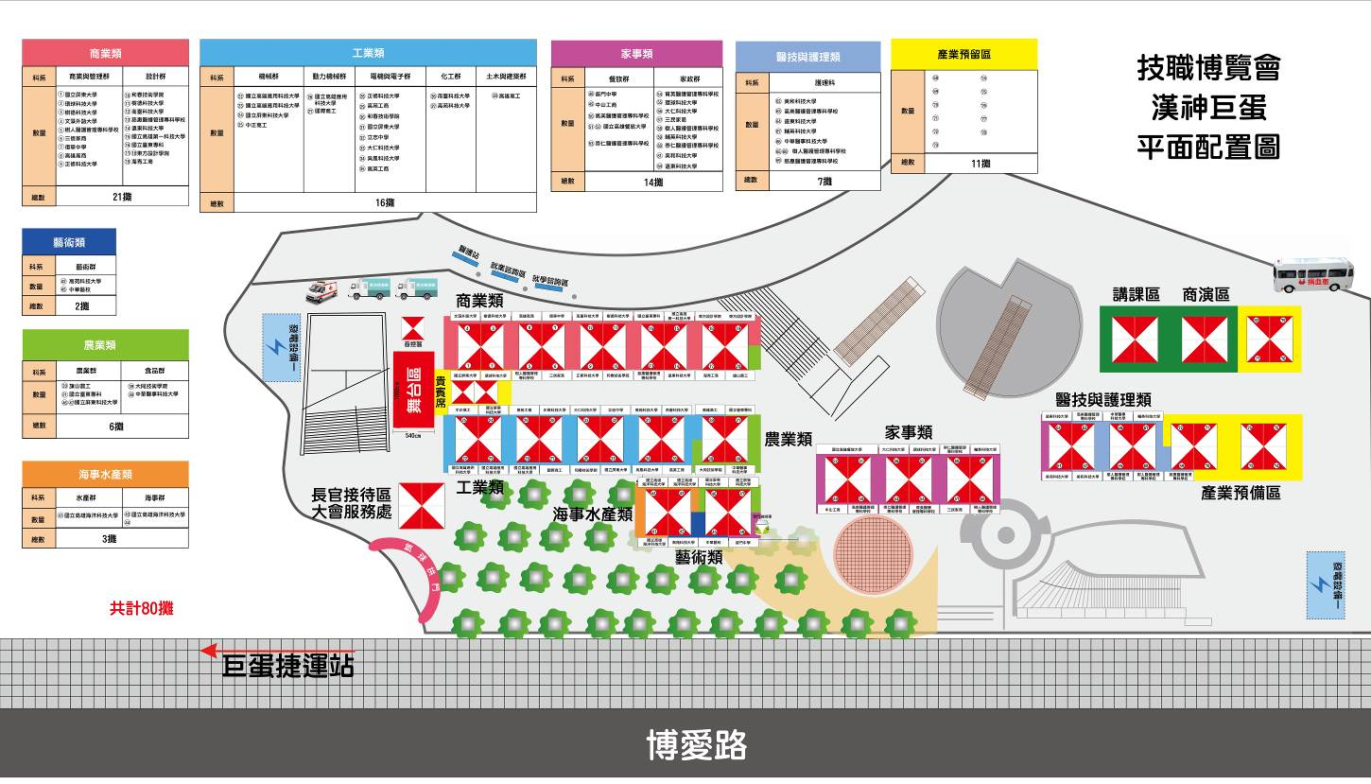
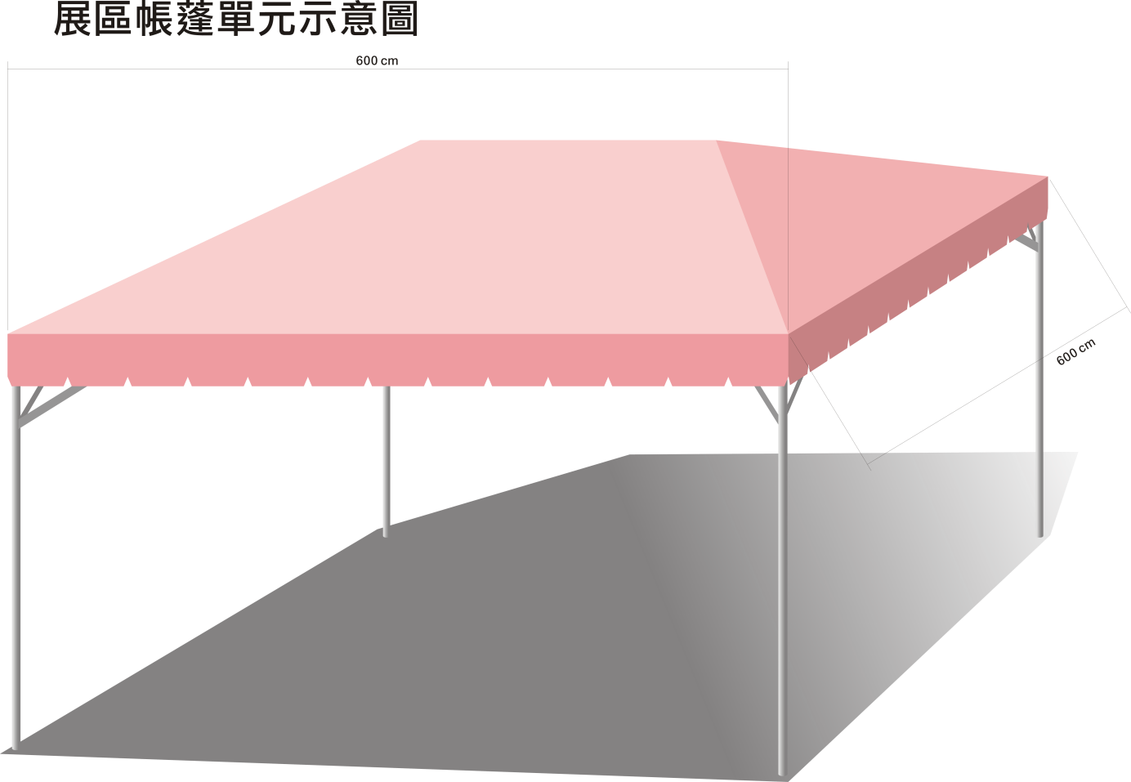

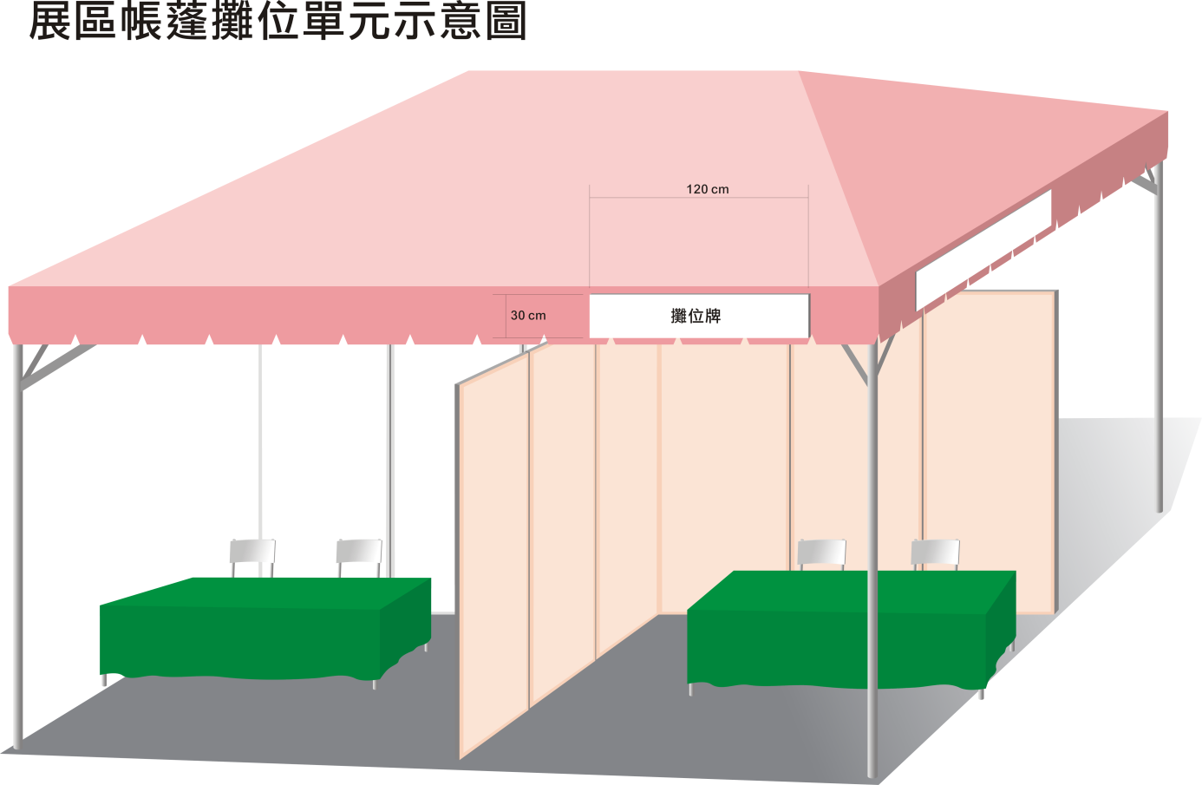

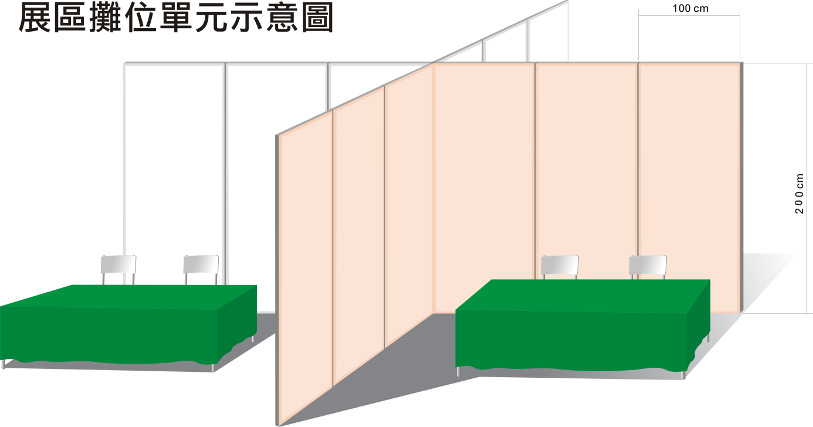
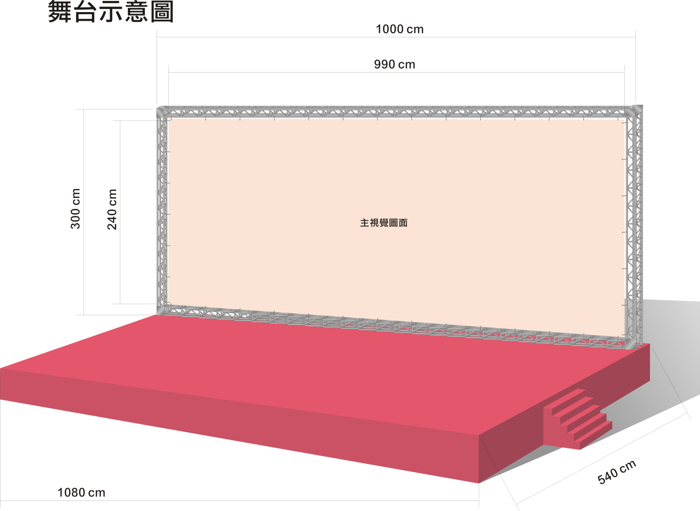

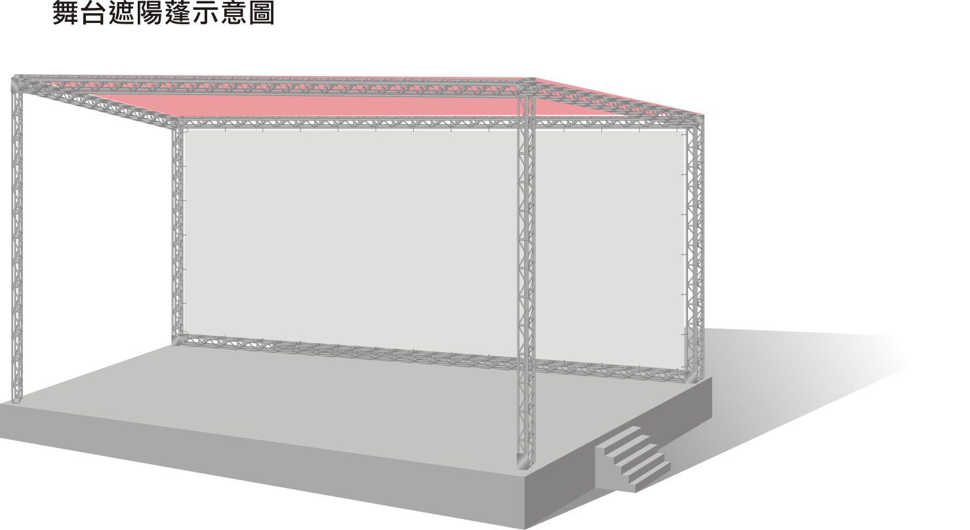
附件二
南區技職博覽會各攤位工作人員葷素表/
舞台活動節目/設備調查表
校名： | 調查項目
校名： | 葷素食：  葷食 個  素食 個
聯絡人/職稱： | 資源設備:  □主辦單位提供已足  □提供不足(含追加共需數量)  摺疊長桌共 張  靠背椅共 張  電壓需求 V  其他:
聯絡電話：
Email：
當天活動聯絡人/職稱:  電話(手機): | 活動(攤位)手冊簡介  類群: ________________  主題: ________________  簡介內容(50字以內): ________________
一、午餐膳食，以校為單位，技專:6人為原則、高中職:10人為原則。
二、舞台活動時間為每校以規劃時間為主，因參展學校眾多，請務必掌握節目時間，以免耽誤整體活動之進行。
三、本表格請於105年3月18日前mail至本校信箱：kuasalliance@gmail.com。
四、各攤位提供摺疊長桌(60CM*180CM)1張、靠背椅2張、電風扇1座、插座一組(110V)、統一製作學校攤位牌。

